|  |  |  |  |
| --- | --- | --- | --- |
| DOCENTE | Consuelo Ortiz – sede D. JT. | | |
| ESTUDIANTE |  | | |
| CURSO |  | Transición -102 F**ec**ha de entrega |  |

**Correo : Codelgado@educacionbogota.edu.co**

**GUIA**

**Dimensión Comunicativa**

**Objetivo**

**Identificar y diferencia fonológicamente las vocales.**

**1.-Cantar** la canción de las vocales **y si es posible mirar el video en YouTube.**

**Salió la a, salió la a  
no sé a dónde va (bis)  
a comprarle un regalo a mi mamá  
a comprarle un regalo a su mamá**

**Salió la e, salió la e  
no se a dónde se fue (bis)  
fui con mi tía Marta a tomar té  
fue con su tía Marta a tomar té  
Salió la i, salió la i  
y yo no la sentí (bis)  
fui a comprar un punto para ti  
fue a comprar un puntico para mí**

**Salió la o, salió la o  
y casi no volvió (bis)  
fui a comer tamales y engordó  
fue a comer tamales y engordó**

**Salió la u, salió la u  
y que me dices tú (bis)  
salí en mi bicicleta y llegué al Perú  
salió en su bicicleta y llegó al Perú**

**A, e, i ,o, u,   
A, e, i, o, u  
A, e, i, o, u, i, o  
A, e, i, o, u**

2. Reconocer la vocal Aa, mayúscula y minúscula. Seguir el trazo de la vocal Aa y realizarla en cuaderno teniendo en cuenta el espacio del renglón.

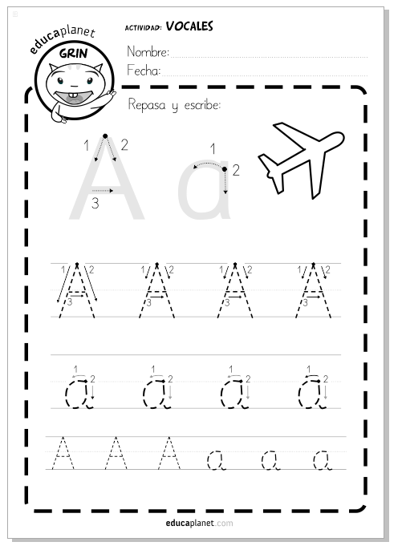

3.-Ubicar en diferentes espacios de vobjetos del entorno que inician con las vocales, jugar a decir nombres y encontrar el cartel que corresponde.

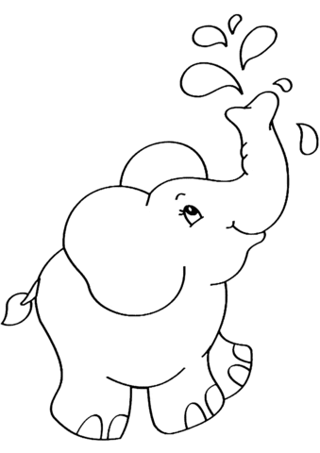5.-Vocal Ee.

Realizar el trazo siguiendo la flecha. Realizar ejercicio en cuaderno graficando dentro del renglon

**.** 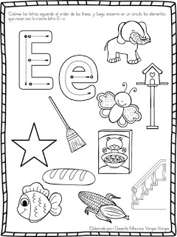

6.- Trabajar el desarrollo de motricidad fina pintar con los dedos, recortar, Moldear las vocales en plastilina o greda .

7.- De revistas, periódicos que se puedan dañar, Recortar letras y formar el nombre del animal en los cuadros. **,**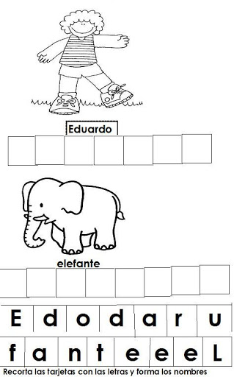

8.- Con trompitas, Leer, Oír, Repetir y Recordar palabras y frases.

|  |  |
| --- | --- |
| ESPAÑOL | INGLES |
| ¿Cuál es tu nombre? | ¿What is your name? |
| *Mi nombre es | *My name is …… |
| ¿Cómo estas? | How are you? |
| *Bien, gracias | Fine, thank you |